Муниципальное дошкольное образовательное автономное учреждение центр развития ребенка - детский сад «Аленький цветочек»

(МДОАУ црр-д/с «Аленький цветочек»)

Консультация для родителей:

«Создание эффективной предметно – развивающей среды по робототехнике в домашних условиях»

Составила: воспитатель

Иванова Светлана Анатольевна

# 2025 г.

Занятия робототехникой не так давно снова стали популярными. Теперь они доступны всем детям и даже их родителям. Эти занятия помогают развить логическое мышление, изучить основы программирования и математики. Заниматься можно даже дома — сейчас в продаже есть наборы для детей разного возраста.

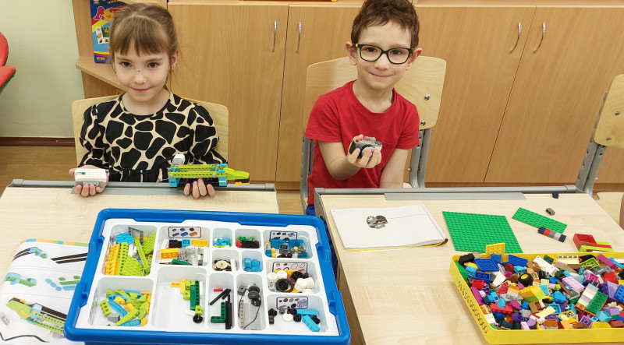

При этом «творить будущее» могут не только математические гении, для занятий робототехникой нужно лишь одно — желание ребёнка. Ни для кого не секрет, что дети дошкольного возраста очень любят играть в разные виды конструктора. Даже самые активные и подвижные ребятишки могут долгое время что-то собирать, складывать, строить из конструктора. Конструирование и робототехника тесно связанны между собой и полностью отвечают условиям развития мышления детей, их интересам, способностям и возможностям.

Начать стоит с понимания того, что такое робототехника. Робототехника

- мультидисциплинарная отрасль, которая объединяет программирование, логику, промышленный дизайн, прототипирование, электронику, алгоритмику, механику, математику и физику.

Конечно, семилетний ребёнок вряд ли освоит все эти сложные понятия. Но даже на начальном этапе дети получают представление о науках, которые выходят за рамки школьной программы и родительских знаний. Вместе с этим развиваются ключевые навыки поиска нестандартных решений.

Робототехника может подойти любому ребёнку, не только суперусидчивому мальчику, который демонстрирует способности в математике. Особенно хорошо идут занятия в команде - дети общаются между собой, вместе находят интересные решения, а весь процесс превращается в игру.

Уже в пять-шесть лет ребёнок вполне способен составлять логические цепочки, может даже начать осваивать простой язык программирования. Есть даже специальные программы, которые помогут обучаться детям, ещё не умеющим читать. В таких программах дети учатся программировать на основе цветных блоков-команд.

Полный курс робототехники рассчитан на детей старше десяти лет. Сначала дети собирают простые модели, постигают основы механики, изучают, как устроены зубчатое колесо, рычаг, датчики, гусеницы и прочие технические детали. Освоив механику, дети переходят на новый уровень. С опережением школьной программы ребята познают физические законы и учатся применять их на практике.

На продвинутых уровнях дети не просто «оживляют» модели. Они разбираются в сложных алгоритмах, структурах хранения данных, изучают языки программирования, занимаются 3D-прототипированием.

У детей с хорошо развитыми навыками в конструировании и робототехнике быстрее развивается речь**,** так как тонкая моторика рук связана с центрами речи. Ловкие, точные движения рук дают ребенку возможность быстрее и лучше овладеть техникой письма. Кроме того, у детей развиваются познавательные способности, мотивация и интерес к решению различных задач. Дети учатся принимать решения в многочисленных ситуациях.

В результате такой работы, ребенок учится наблюдать**,** сравнивать, выделять существенные признаки, классифицировать, аргументировать свою точку зрения, устанавливать причинно-следственные связи, делать простейшие выводы и обобщать. У дошкольников развивается техническое мышление и техническая изобретательность. Работа с конструктором требует сосредоточенности и в то же время развивает воображение и прививает желание творить. С этой точки зрения конструкторы для робототехники так же действенны**,** как и обычные конструкторы**.** Но они еще и развивают техническое мышление и способствуют творчеству.

Робототехника и конструктор побуждают работать в равной степени и голову, и руки, при этом работают два полушария головного мозга, что сказывается на всестороннем развитии дошкольника. Ребенок не замечает**,** что он осваивает устный счет, состав числа, производит простые арифметические действия, каждый раз непроизвольно создаются ситуации, при которых ребенок рассказывает о том, что он так увлеченно строил, он же хочет, чтобы все узнали про его сокровище – не это ли развитие речи и умение выступать на публике легко и непринужденно. И какое счастье для малыша, когда он модель, сделанную своими маленькими ручками, вдруг сделает *«двигающейся»*. Вот они первые уроки успеха, которые позволят воспитать в малыше успешного лидера.

# Что нужно для занятий дома.

Сейчас можно найти самые разные наборы для занятий. Это электромеханические, электронные, магнитные и динамические конструкторы. Их ещё называют STEM-конструкторы. Аббревиатура в переводе на русский расшифровывается так: естественные науки, технологии, инженерия, математика. Такие наборы помогают детям развивать навыки и получать знания, полезные для развития в этих областях.

STEM — новый подход в образовании, который позволяет детям получать новые знания через решения разных задач, не читая учебник и не слушая учителя. Именно в этом помогают STEM-конструкторы. Они рассчитаны на самые первые занятия робототехникой и подойдут детям до десяти лет. Если собирать конструкторы очень понравится, можно продолжить занятия уже в специальном кружке робототехники, где ребёнка научат собирать и программировать сложные модели.

Робототехника активно входит в нашу жизнь. Возможно, уже лет через десять мы будем воспринимать ботов на улице так же спокойно, без удивления и недоумения, как в прошлом стали воспринимать мобильный телефон или планшет. А дети будут принимать этот мир с роботами уже как что-то само собой разумеющееся.

